青汽仓储自动化系统

异常恢复手册

目录
1. 总则 1
2. WMS系统异常恢复 1

总则
以货物状态为准，调整WMS系统或设备与其一致。

WMS系统异常恢复
- 如何快速刷新页面？
点击浏览器左上角刷新按钮或（Ctrl+R），即可快速刷新页面。Ctrl+F5可以清除缓存刷新也页面
2) 如何删除任务？
取消任务原则：当货物入库后不可取消任务；取消任务时要核对小车编号号，避免误操作影响正常任务。
点击相应设备任务（如堆垛机任务、RGV任务、输送线任务）界面上的“取消任务”按钮，对应的整体任务自动取消。
PS：请不要直接在整体任务或分解任务中取消任务，除非整体任务处于“初始状态”。
3) 任务生成，但设备未启动？
查看任务是否下发，如不是，查看现场页面提示，大多数情况为设备状态不允许下发任务，按提示处理即可如何重新执行设备任务？
如设备误报任务完成，但实际设备并未完成该任务，可以在设备任务界面点击重新执行按钮。
4) 设备任务因故障等原因执行不下去？
复位设备，手动操作将托盘送至子任务起点，然后是输送线任务则输送线清线，堆垛机则删除任务，报警查看子任务执行到哪个设备，选择重发任务
或者手动操作将托盘送至任务最终点，直接强制完成任务
或者手动操作将托盘送至任务最起点，直接删除任务
5) 所有任务完成后AGV在升降机平台上不出来？
检查升降机任务是否完成，在线程控制中是否有如下显示，AGV等待升降完成
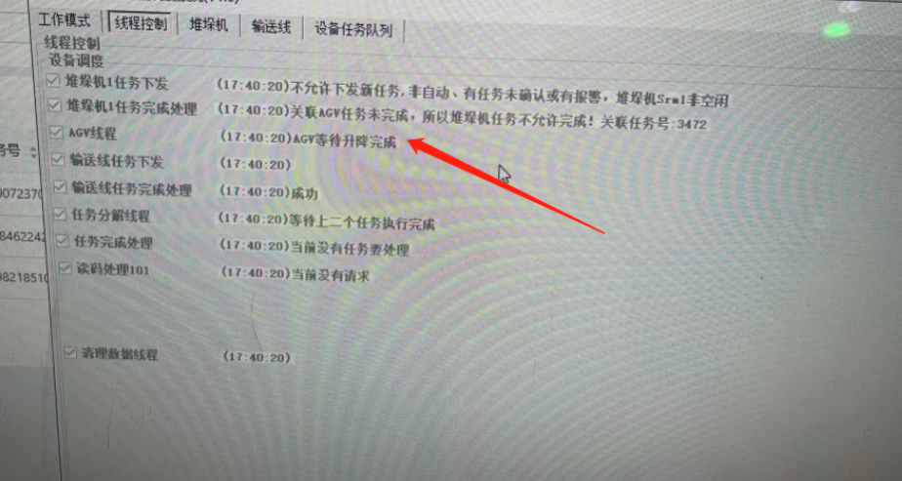
如果有按如下操作即可，选中等待完成的输送线任务，输入操作原因，点击标记任务强制完成
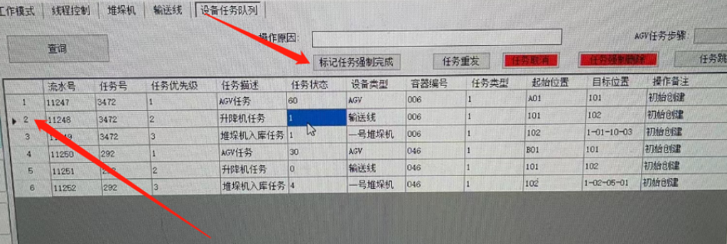
6) WMS上新增小车时报 存在的相同的小车编号？
系统中已经存在相同的小车编号，不允许再次新增
7) WMS上新增零件时报 零件编号已存在？
系统中已经存在相同的零件编号，不允许再次新增
8) WMS或PDA上手工出库时报 没有找到可用库存？
系统中零件对应小车是多对一的，可能其他零件已经将小车出库了，可以在出入库管理中搜索零件号查看库存状态
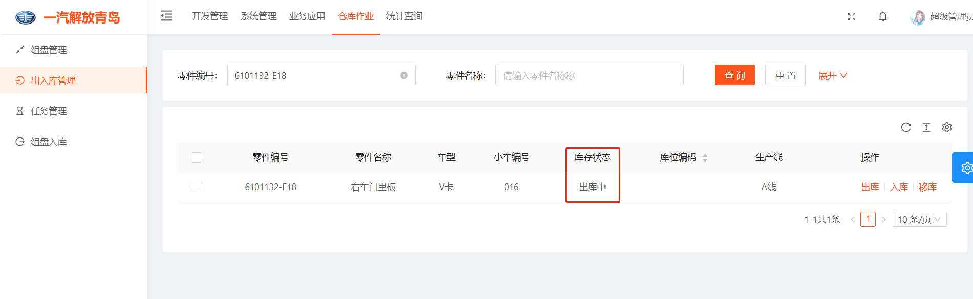
9) WMS或PDA上自动叫料出库时报 零件没有配置对应的端拾器信息？
检查零件是的基础信息中是否配置绑定的小车，查看端拾器名称列是否为空
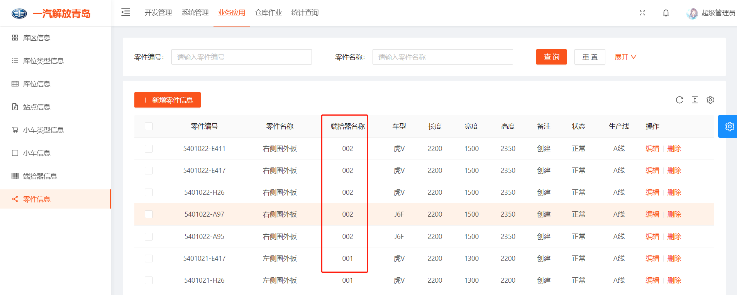
10) WMS或PDA上入库时报 目前没有空库位存放？
小车对应类型的库位已经没有了
11) WMS或PDA上入库时报 小车没有配置信息 或 小车****未查询到基础信息？
小车信息没有提前录入，需要在小车信息管理中新增小车
12）堆垛机报警后任务不执行?
尝试在堆垛机上解决，如果解决不了，可以删除堆垛机任务，然后在wcs上点击任务重发
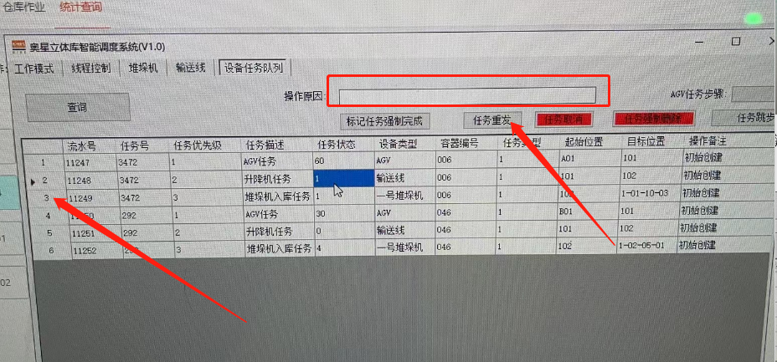

机房设备维护
服务器开机，密码abc@123

